Urząd Marszałkowski Województwa Mazowieckiego w Warszawie  
Departament Opłat Środowiskowych  
ul. Skoczylasa 4, 03-469 Warszawa  
Telefon: 22-59-79-200, [oplaty.srodowiskowe@mazovia.pl](mailto:oplaty.srodowiskowe@mazovia.pl)

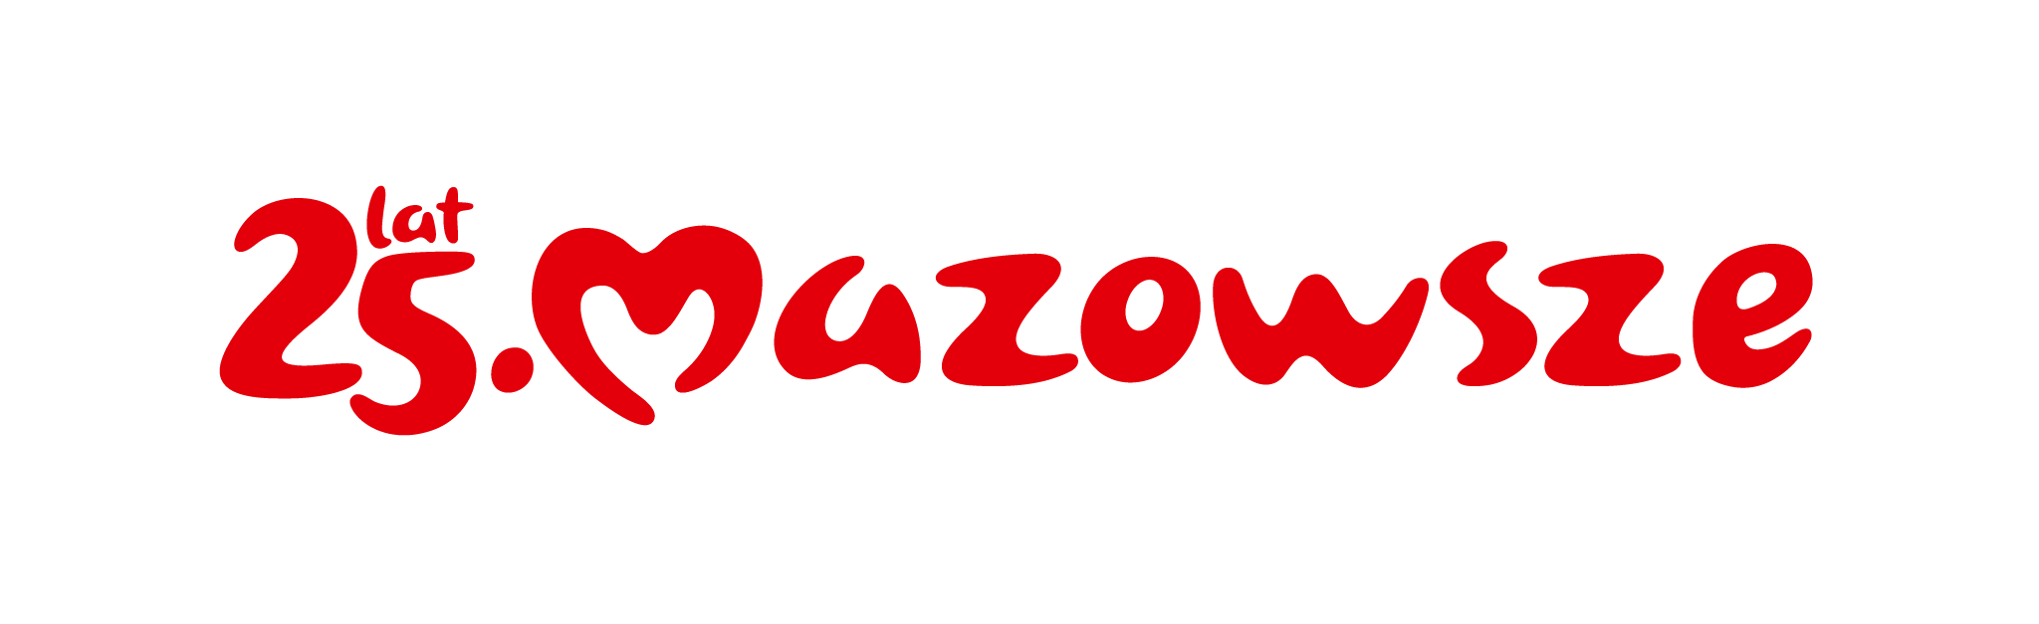

Karta zgłoszenia udziału w szkoleniu z zakresu opłat środowiskowych**.**

Terminy i miejsca szkoleń**:**

* **Płock 6.11.2024 r.**

Mazowieckie Samorządowe Centrum Doskonalenia Nauczycieli Wydział w Płocku,   
ul. Gałczyńskiego 26, 09-400 Płock;

* **Ostrołęka 7.11.2024 r.**

Urząd Marszałkowski Województwa Mazowieckiego Delegatura w Ostrołęce,   
ul. Piłsudskiego 38, 07-410 Ostrołęka;

* **Radom 3.12.2024 r.**

Urząd Marszałkowski Województwa Mazowieckiego Delegatura w Radomiu,   
ul. Kościuszki 5A, 26-600 Radom;

* **Siedlce 4.12.2024 r.**

Urząd Marszałkowski Województwa Mazowieckiego Delegatura w Siedlcach, ul. Wiszniewskiego 4, 08-110 Siedlce;

* **Wołomin 12.12.2024 r.**

CAW Stara Elektrownia, ul. Daszyńskiego 3, 05-200 Wołomin.

* **Warszawa 13.12.2024 r.**

Urząd Marszałkowski Województwa Mazowieckiego w Warszawie  
ul. Jagiellońska 26, 03‑719 Warszawa, (sala konferencyjna na parterze);

* **Żyrardów 18.12.2024 r.**

Urząd Marszałkowski Województwa Mazowieckiego Delegatura w Żyrardowie,  
ul. 1 Maja 17, 96-300 Żyrardów.

**……………………………………………………………………………………………………..**

**(Prosimy o wpisanie wybranego miejsca i terminu szkolenia)**

Uczestnik szkolenia:

1. Imię i nazwisko: ……………………………………………………………………………………………………….
2. Adres e-mail:…...………………………………………………………………………………………………………
3. Telefon służbowy:………………………………………………………………………………........................
4. Nazwa reprezentowanej Instytucji/Przedsiębiorstwa/Organizacji:……………………………………

………………………………………………………………………………………………………………………………

## Oświadczenie

Ja niżej podpisany/a oświadczam, że:

1. wyrażam zgodę na przetwarzanie moich danych osobowych w związku z uczestnictwem w szkoleniu z zakresu opłat środowiskowych.
2. znam przysługujące mi prawo cofnięcia zgody w dowolnym momencie, co pozostanie bez wpływu na zgodność z prawem przetwarzania, którego dokonano przed jej wycofaniem.

…………………………………… ………………………………..

**miejscowość i data****(czytelny podpis)**

## Klauzula informacyjna:

1. Administratorem danych osobowych jest Marszałek Województwa Mazowieckiego

Dane kontaktowe:

Urząd Marszałkowski Województwa Mazowieckiego w Warszawie,

ul. Jagiellońska 26, 09-719 Warszawa

tel. (22) 5979-100, email: [urzad_marszalkowski@mazovia.pl](mailto:urzad_marszalkowski@mazovia.pl),

ePUAP: /umwm/SkrytkaESP

1. Dane kontaktowe do Inspektora Ochrony Danych w Urzędzie Marszałkowskim Województwa Mazowieckiego w Warszawie to: e-mail: [iod@mazovia.pl](mailto:iod@mazovia.pl).
2. Pani/Pana dane osobowe:
3. będą przetwarzane zgodnie z art. 6 ust. 1 lit. a rozporządzenia Parlamentu Europejskiego i Rady (UE) 2016/679 z dnia 27 kwietnia 2016 r. w sprawie ochrony osób fizycznych w związku z przetwarzaniem danych osobowych i w sprawie swobodnego przepływu takich danych oraz uchylenia dyrektywy 95/46/WE (ogólne rozporządzenie o ochronie danych), zwanym dalej „RODO”, w celach zapewnienia Pani/Pana udziału w szkoleniu z zakresu opłat środowiskowych organizowanym przez Departament Opłat Środowiskowych Urzędu Marszałkowskiego Województwa Mazowieckiego w Warszawie,
4. nie będą udostępniane innym odbiorcom, o ile konieczność udostępniania danych osobowych nie wynika z przepisów prawa, mogą być jednak udostępnione podmiotom świadczącym obsługę administracyjno-organizacyjną Urzędu,
5. będą przetwarzane nie dłużej niż wynika to z powszechnie obowiązujących przepisów o archiwizacji,
6. nie będą przetwarzane w sposób zautomatyzowany, w celu podjęcia decyzji w sprawie indywidualnej.
7. W granicach i na zasadach określonych w RODO przysługuje Pani/Panu prawo:
8. żądania dostępu do swoich danych osobowych, żądania ich sprostowania, żądania ich usunięcia lub żądania, ograniczenia przetwarzania oraz żądania ich przeniesienia,
9. wniesienia skargi do organu nadzorczego, którym jest Prezes Urzędu Ochrony Danych Osobowych (szczegóły na stronie internetowej <https://uodo.gov.pl>),
10. wycofania zgody na przetwarzanie danych osobowych w związku z uczestnictwem w szkoleniu z zakresu opłat środowiskowych organizowanym przez Departament Opłat Środowiskowych Urzędu Marszałkowskiego Województwa Mazowieckiego w Warszawie.
11. Podanie danych osobowych jest dobrowolne, jednak brak zgody na ich przetwarzanie skutkuje brakiem możliwości Pani/a uczestnictwa w szkoleniu, o którym mowa w pkt 3 ppkt 1.

……………………………………………………………..

**(czytelny podpis uczestnika szkolenia)**